☆医中誌Webの検索結果をClarivate Analytics社の無料の文献管理ツールEndNote basicへインポートし、

文献リストを作成する方法は下記の通りです。

(医中誌WebからEndNote basic へのインポート一例) EndNote basic用のアカウント作成は[こちら](https://access.clarivate.com/#/login?app=endnote)

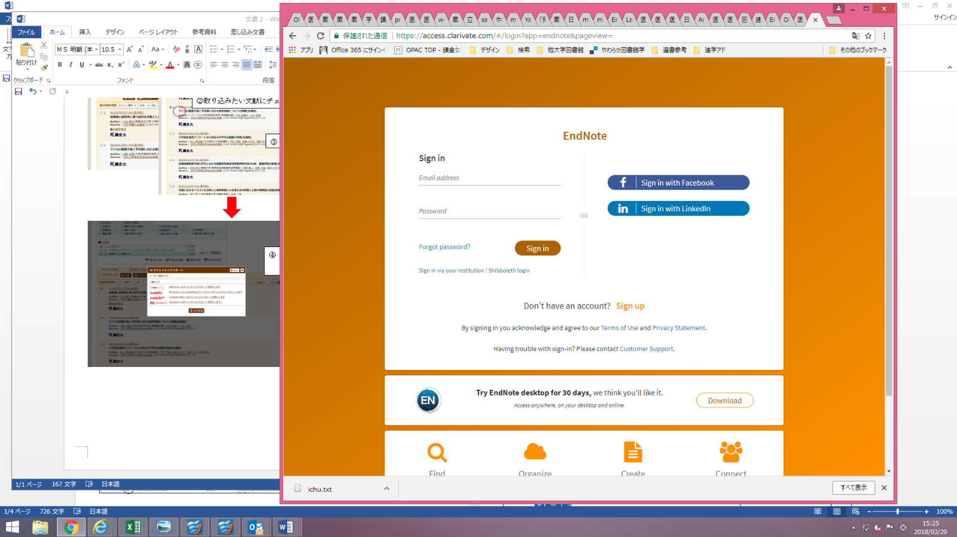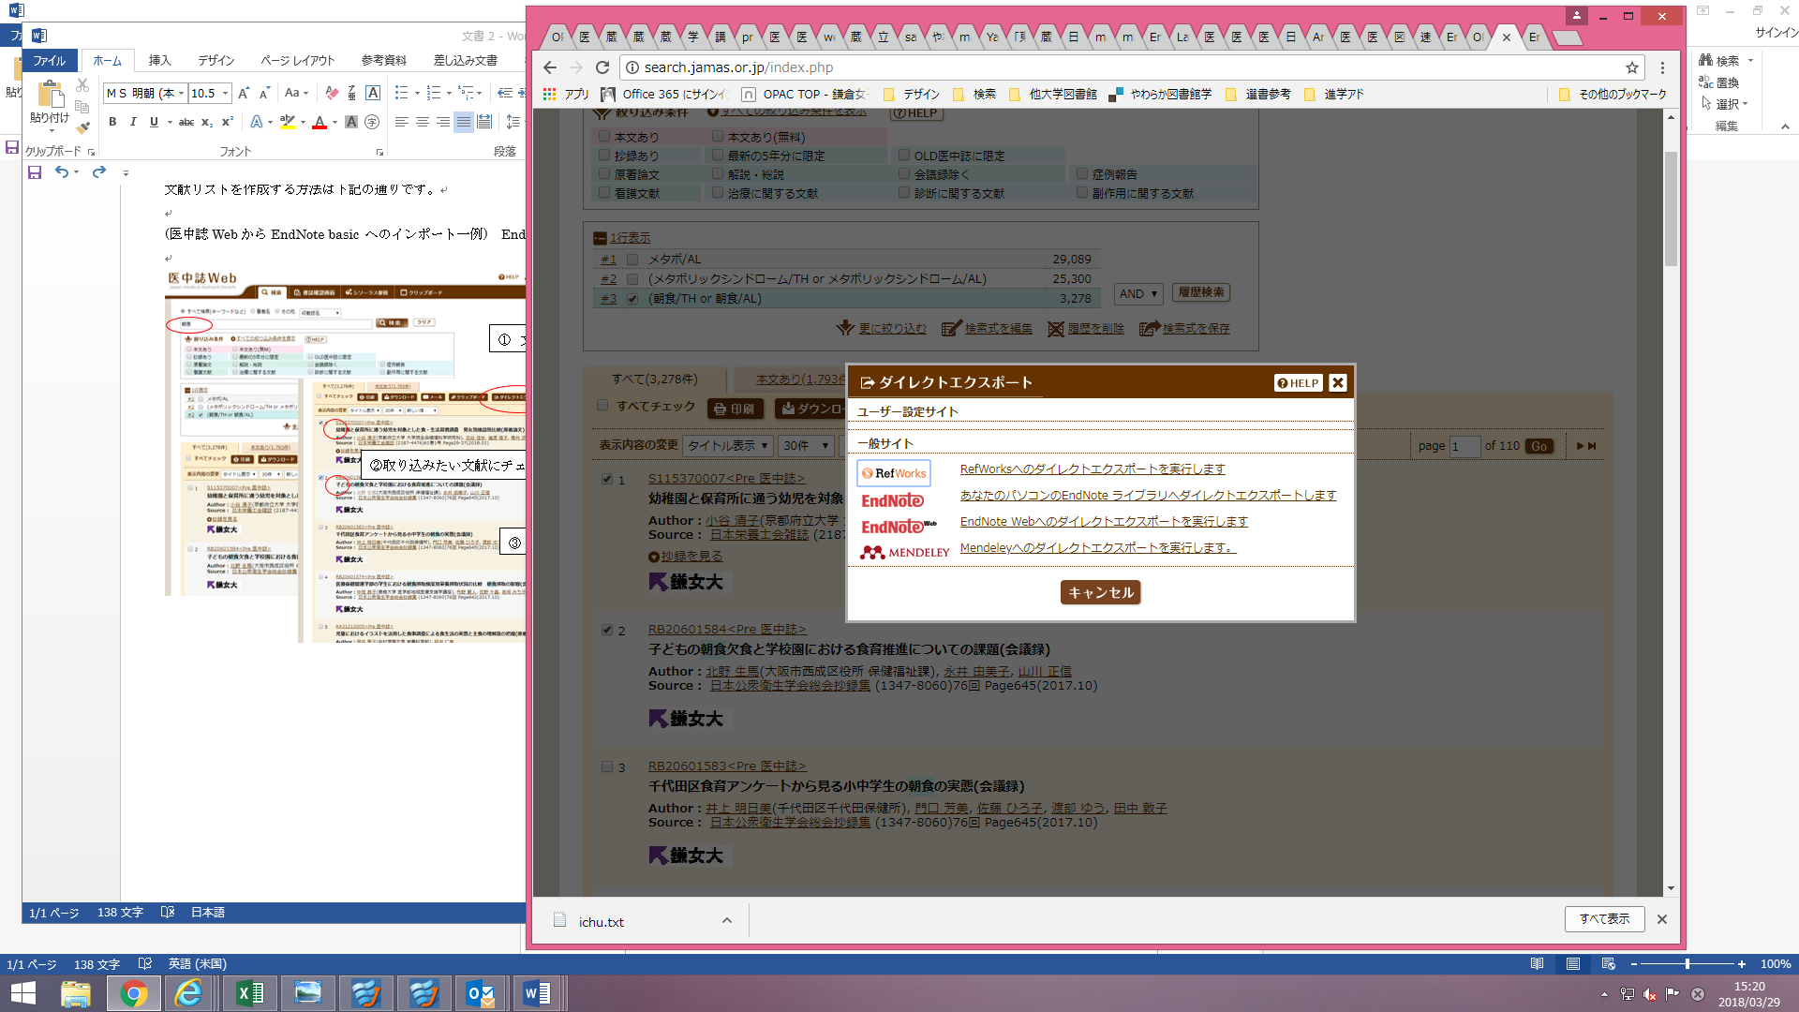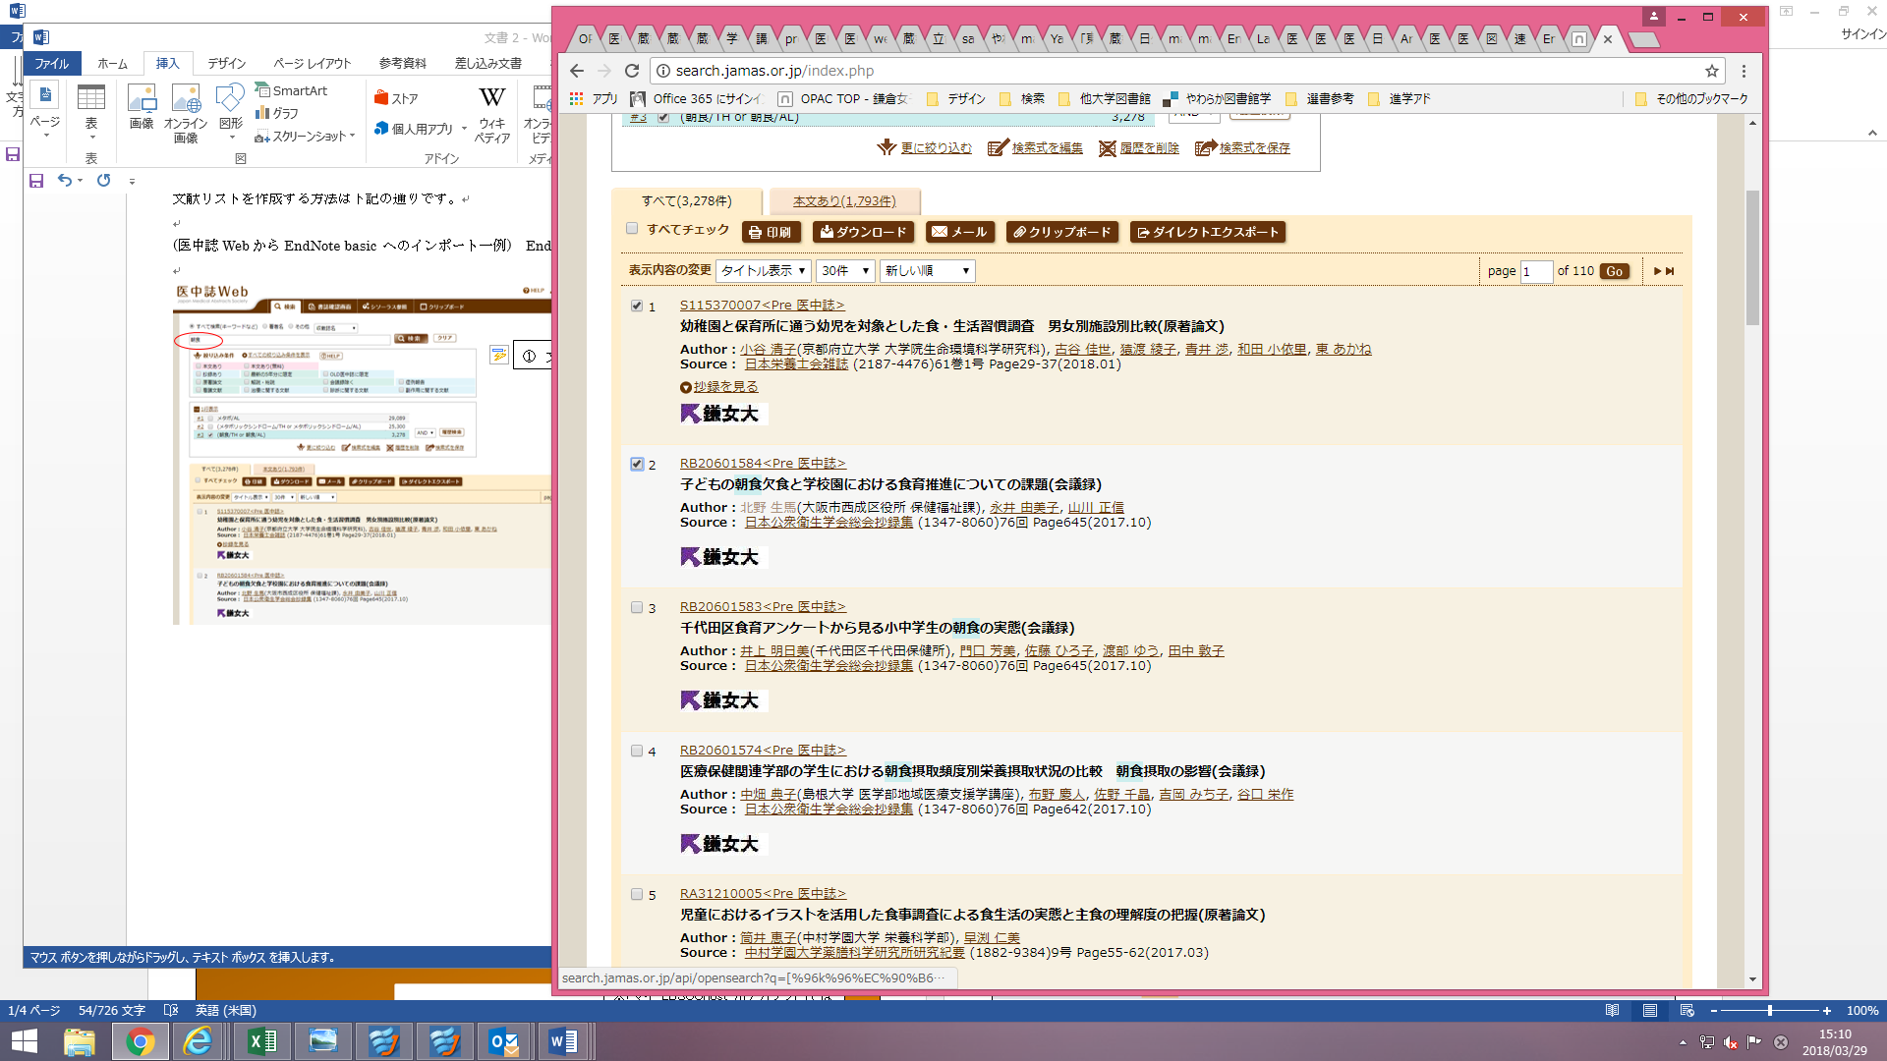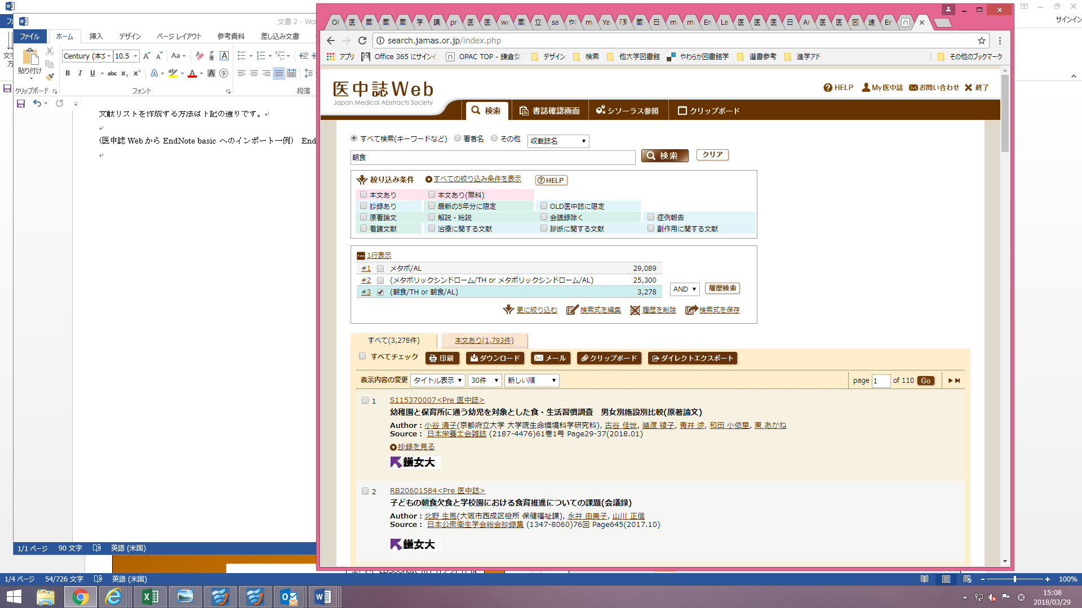

④「EndNote Webへのダイレクトエクスポートを

　　実行します」をクリック

③「ダイレクトエクスポート」をクリック

②取り込みたい文献にチェックを入れる

1. 文献をキーワード検索

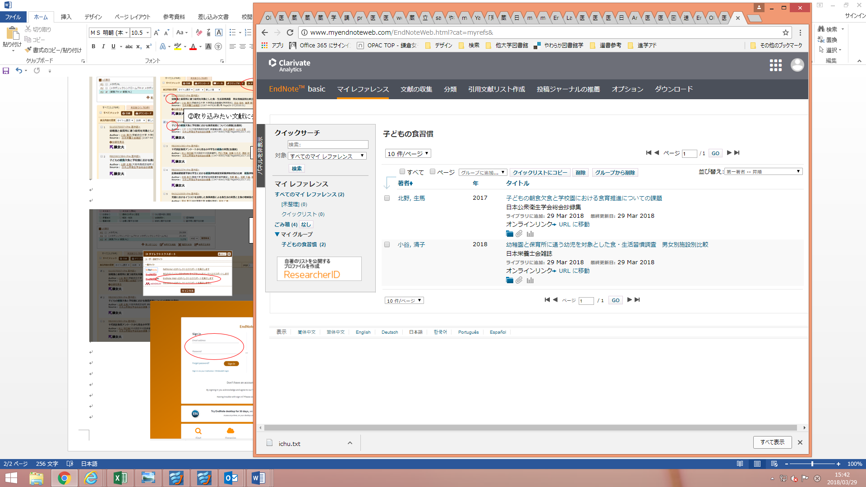

⑤EndNoteにサインインする

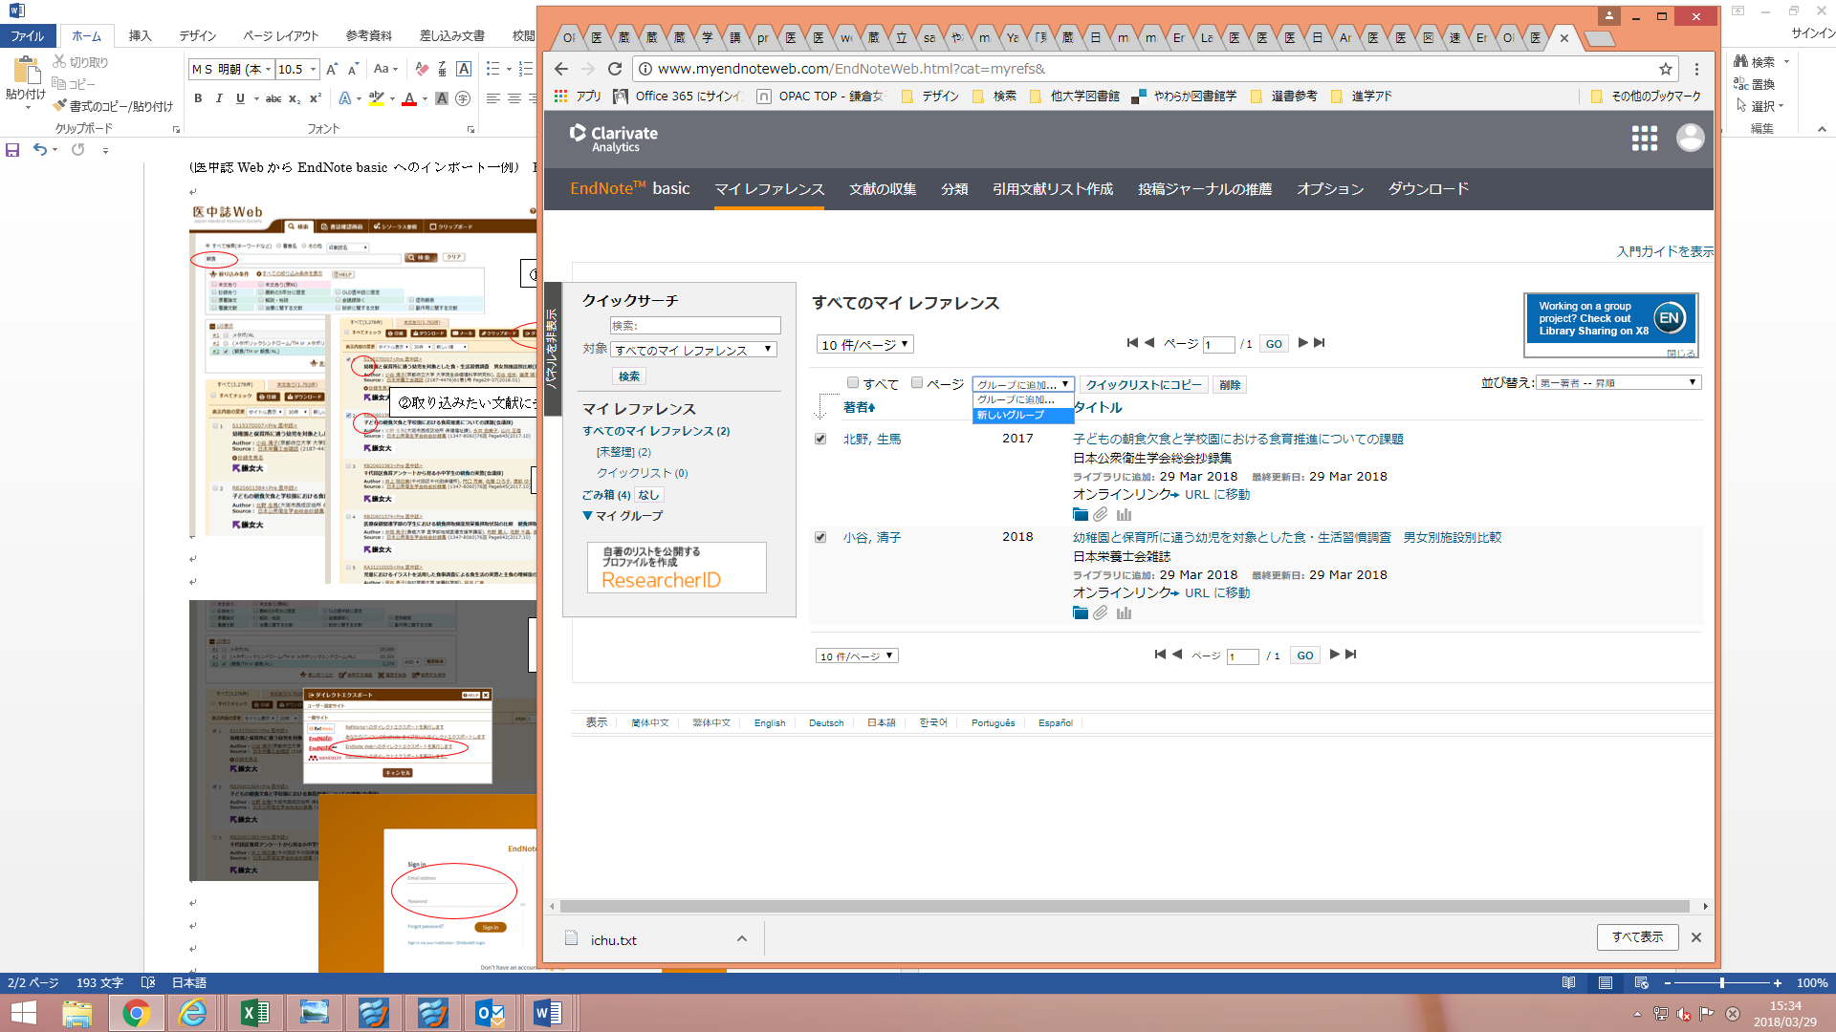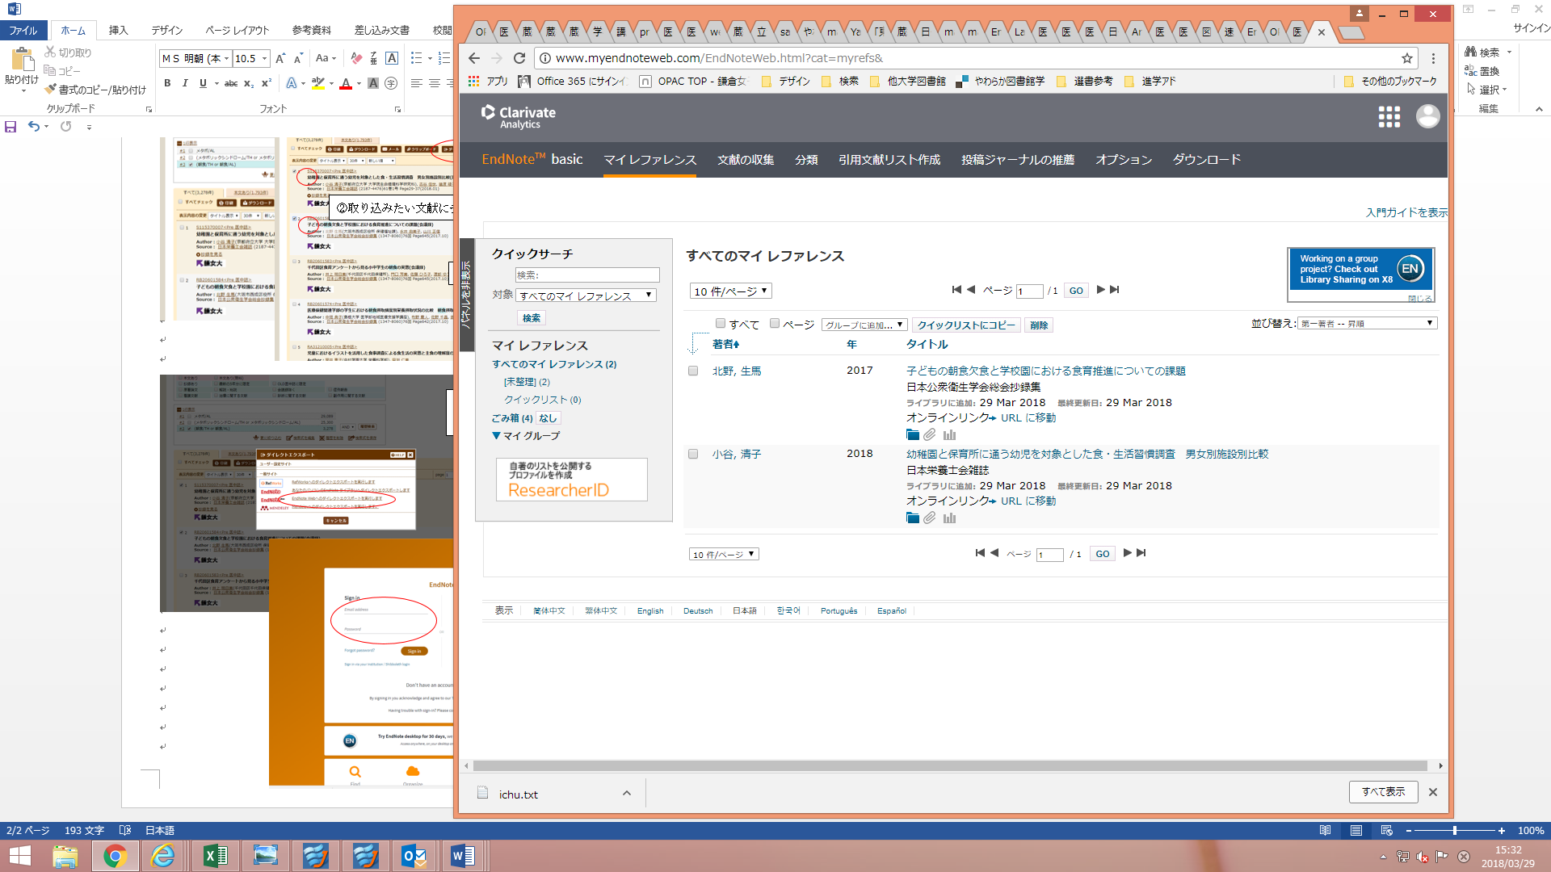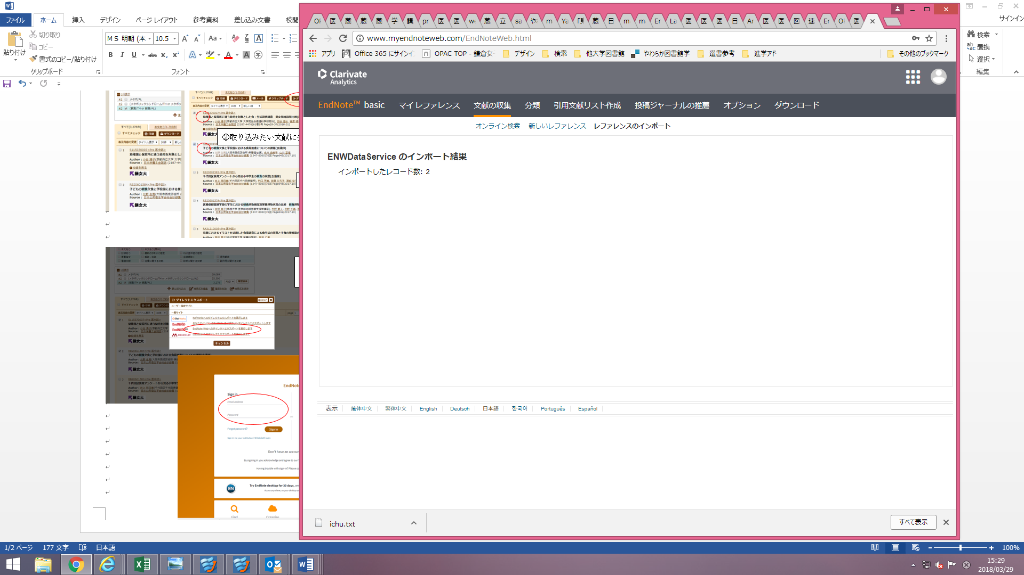

⑥「マイレファレンス」をクリック

→エクスポートした文献が表示される

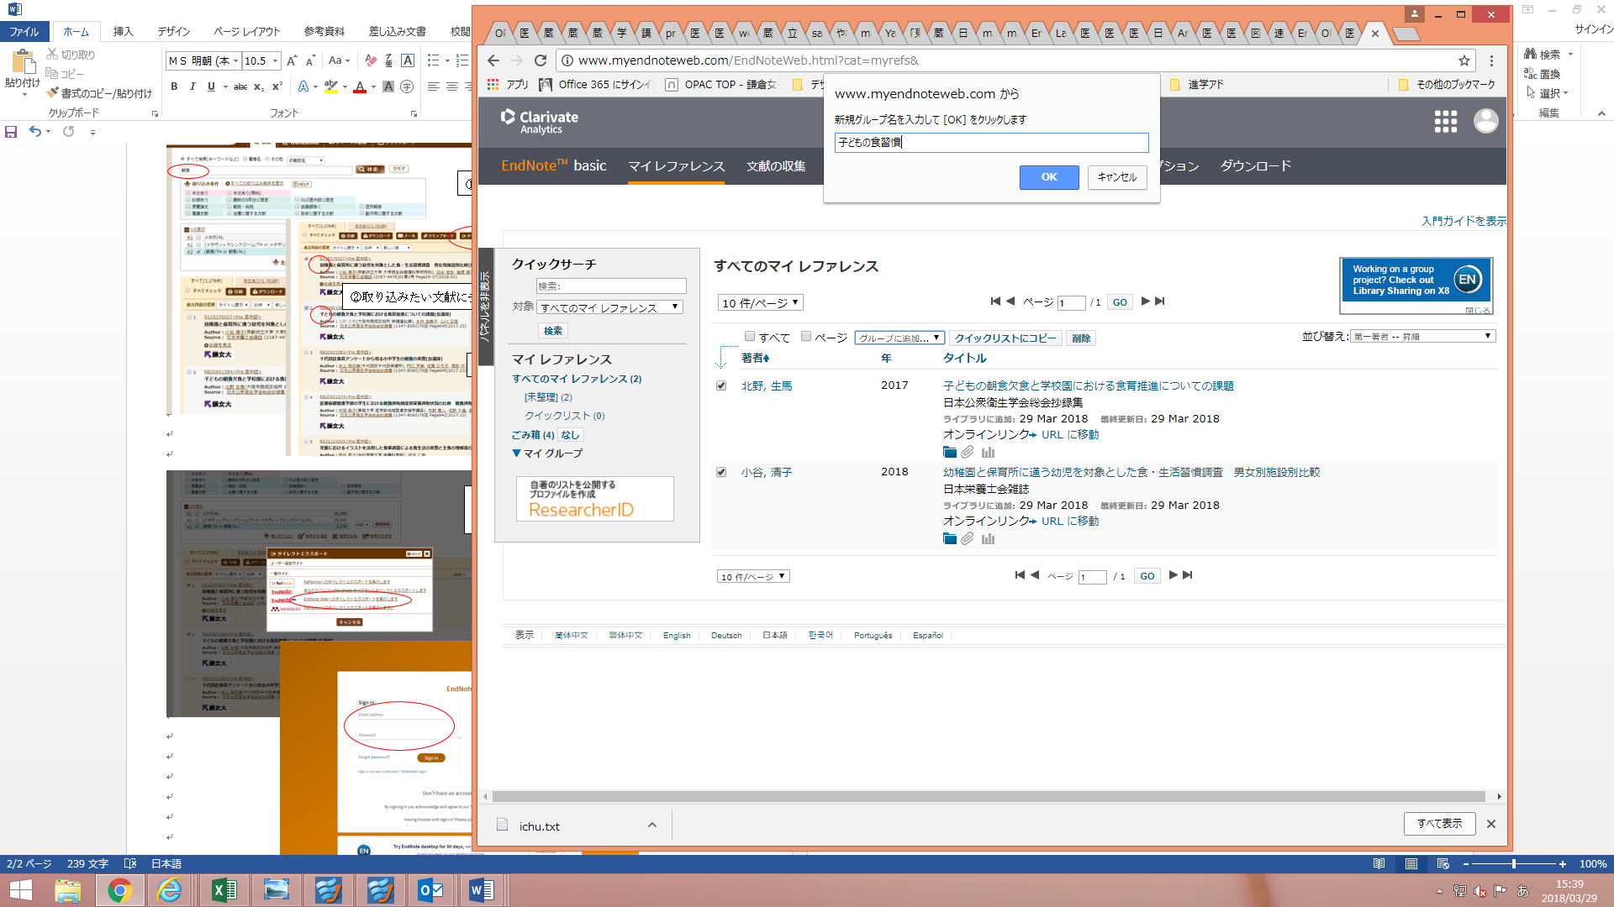

⑧グループ名を入力し、OKをクリック

⑦リストにしたい文献にチェックを入れ、

　新しいグループを選択



⑨マイグループに新しく作成したグループが表示される

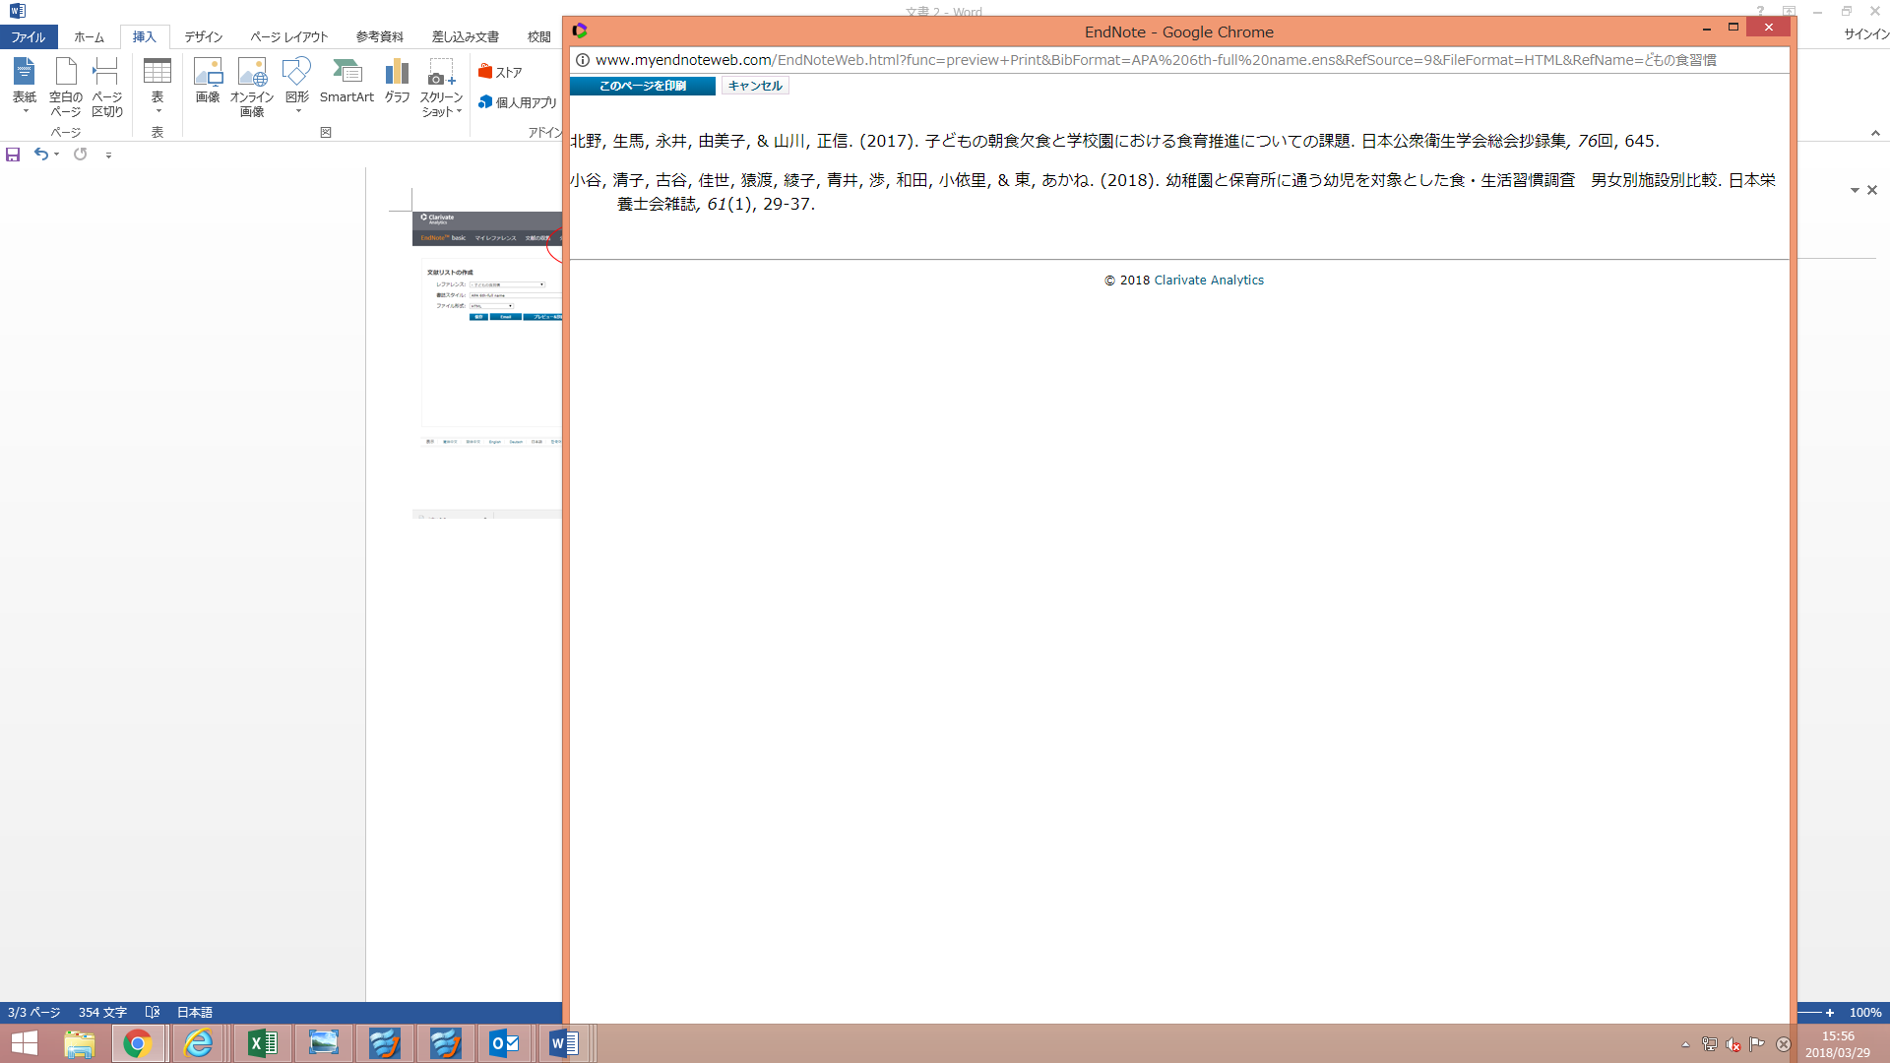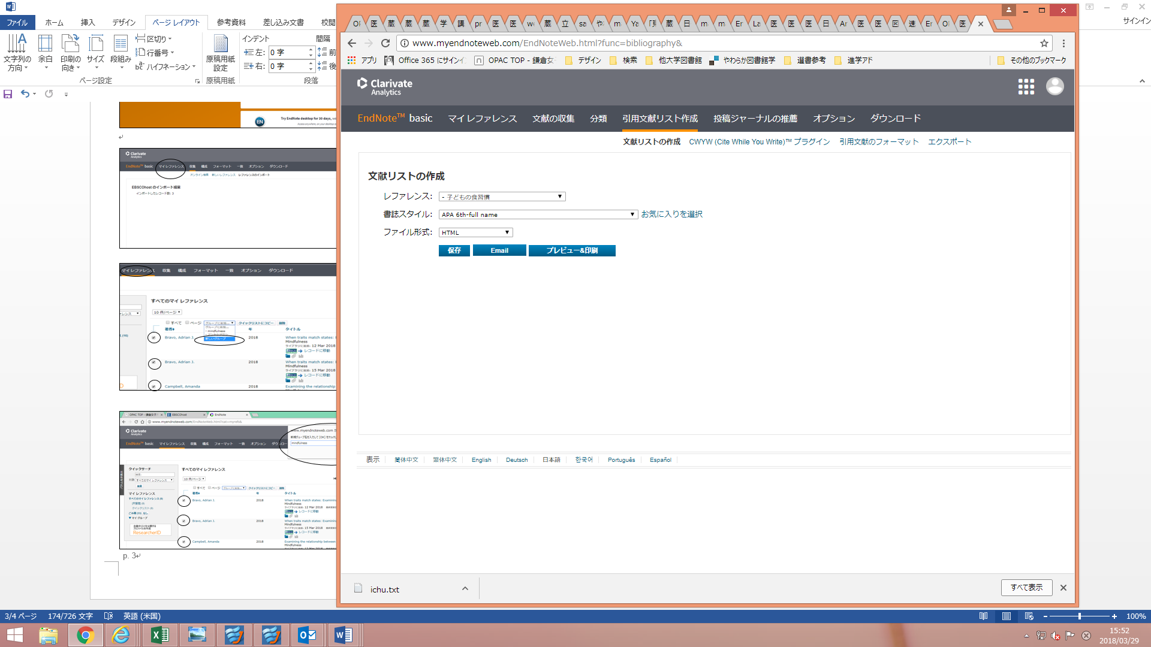

⑪文献リスト完成

⑩「引用文献リスト作成」で「文献リストの作成」を選択。レファレンスのグループ名・書誌スタイル・ファイル形式を選択し、「プレビュー＆印刷」をクリック